附件3

【社会实践系统】操作手册

【项目申报阶段（6月1日至18日）】
- 扫描下方二维码进入填报页面，注意，仅实践团团长填报。
- 进入填报页面后首先点击《基础信息》，进入基础信息填报根据提示填写信息。带*的为必填项。填写完信息后点击《保存》 完成基础信息填报
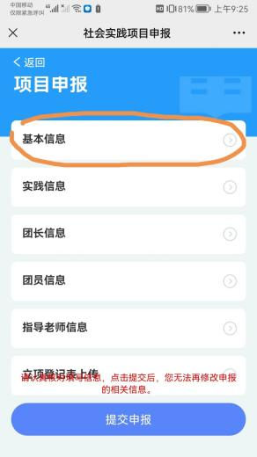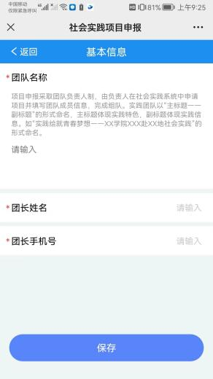
- 再填报首页选择要填的信息 点击进入后按提示填写信息并保存
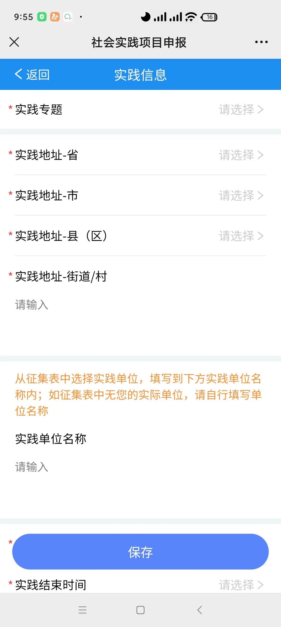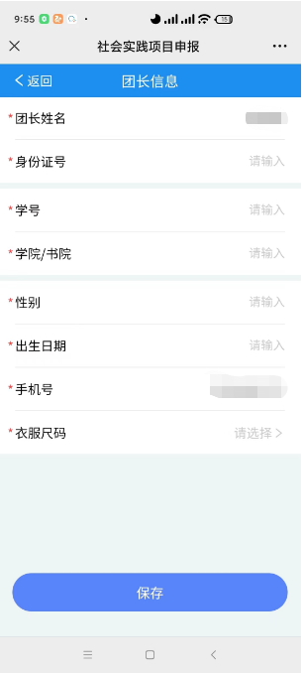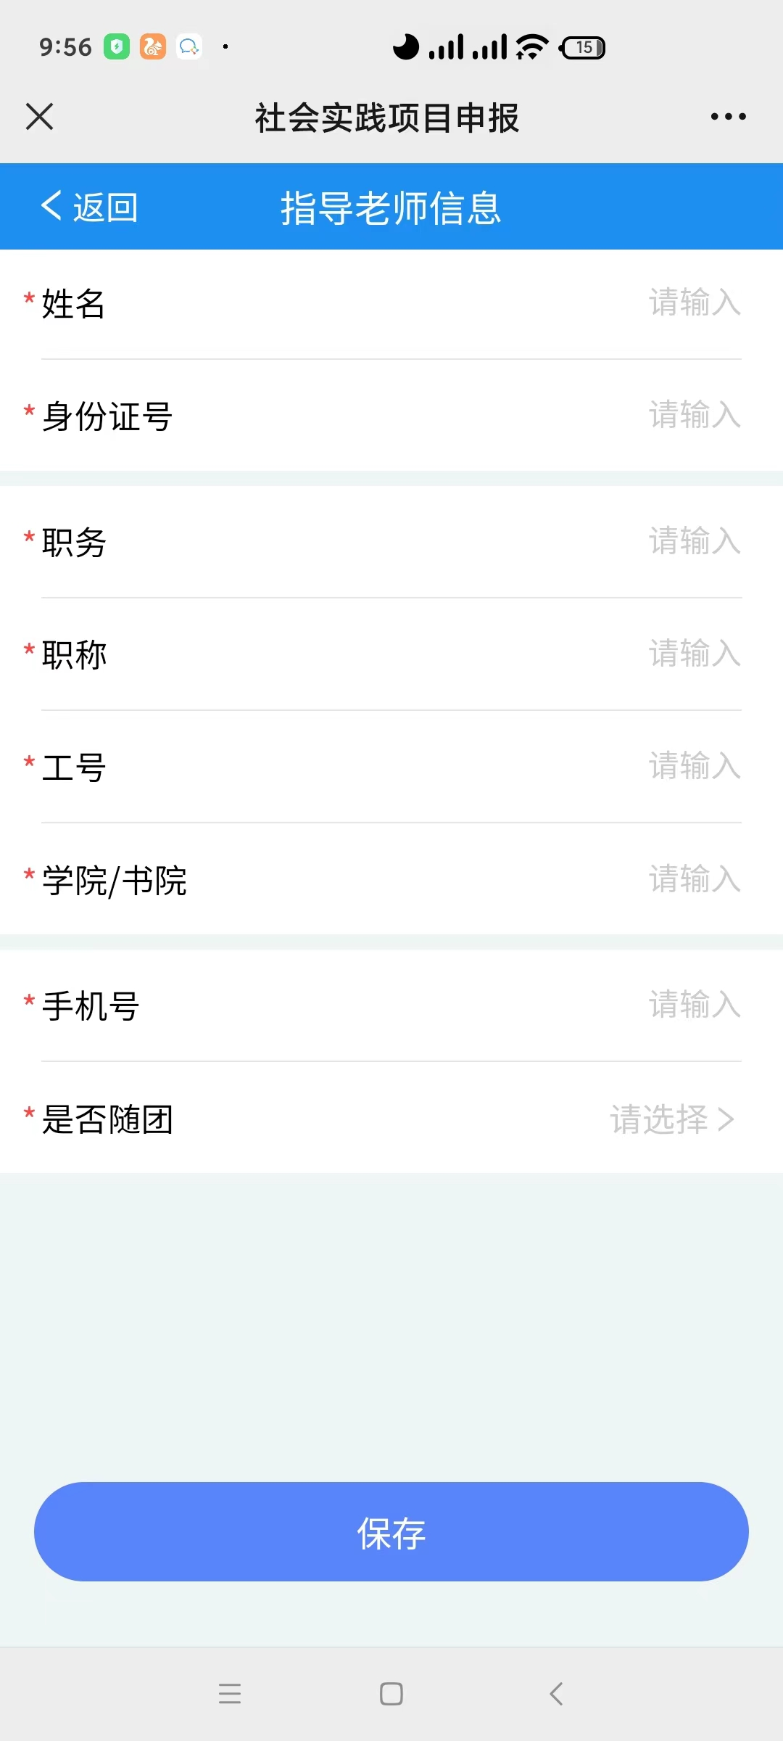
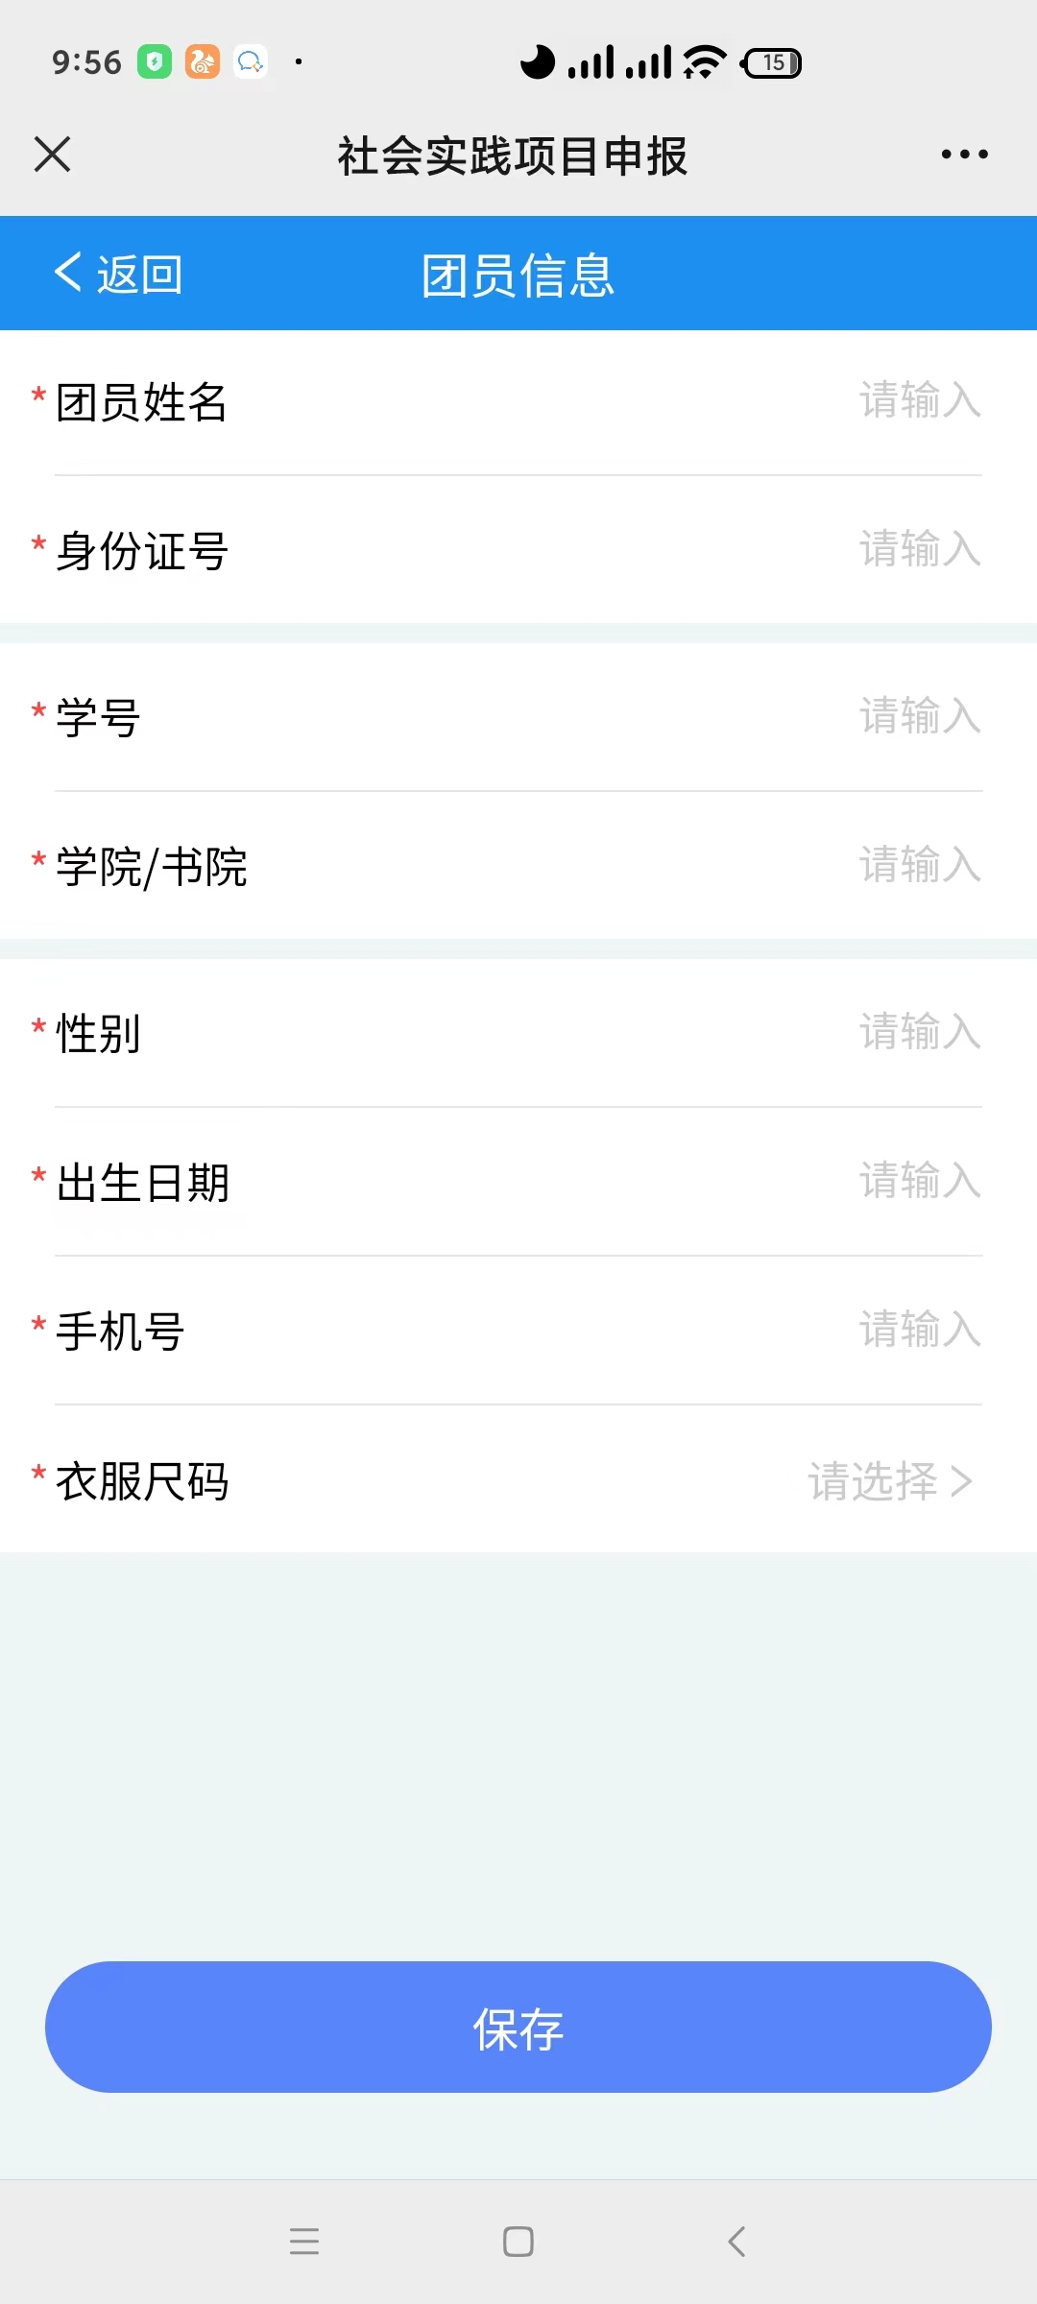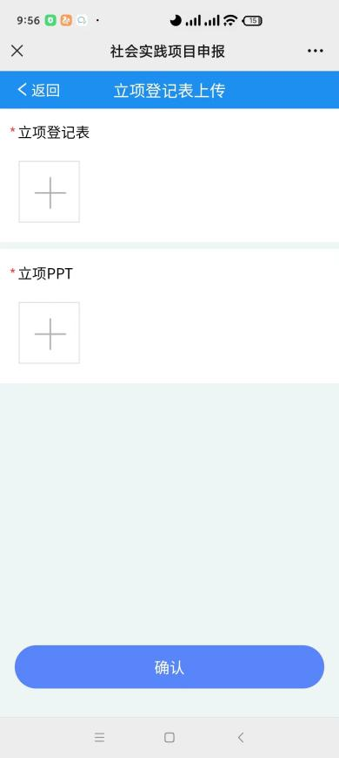
- 所有填报项填写完成检查无误后点击填报页《提交申请》按钮 完成项目申报。提交申请后项目信息不可在进行修改。
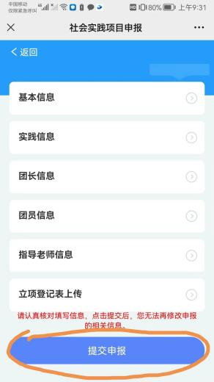

【项目查看及审批阶段（6月18日后）】

企业微信激活手册

一、平台基本情况
各位师生需通过企业微信访问平台业务，需要企业微信进行登陆使用。

二、企业微信下载方式

手机端下载方式
①苹果手机：进入App Store商店-搜索“企业微信”-选择不加其他标识的版本下载使用。
②安卓手机：进入各大应用市场-搜索“企业微信”-选择不加其他标识的版本下载使用。

PC端下载方式（PC端登录需手机扫码，请优先在手机上下载）
①在任意浏览器输入企业微信官网：work.weixin.qq.com。
②在任意应用下载器中搜索企业微信。
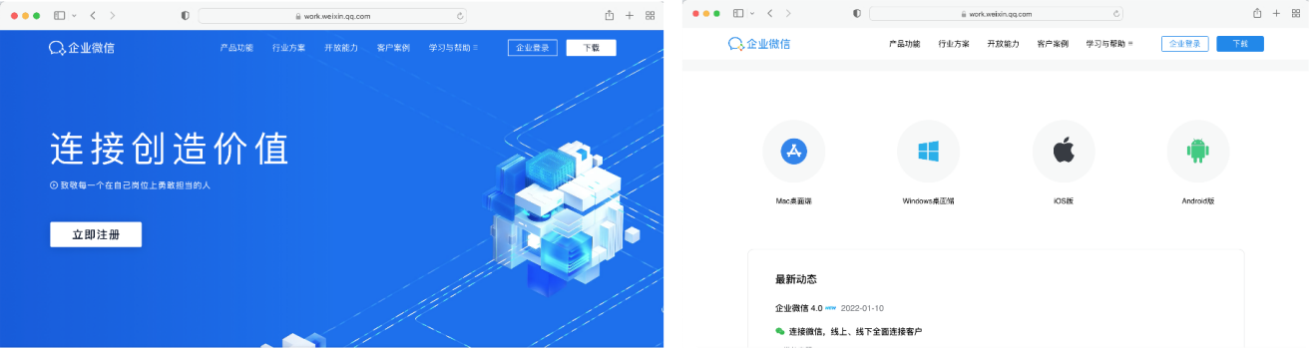

三、企业微信登陆方式

第一步：请各位师生必须使用手机号登陆
使用手机端打开企业微信，点击页面最下方的【手机号登录】。
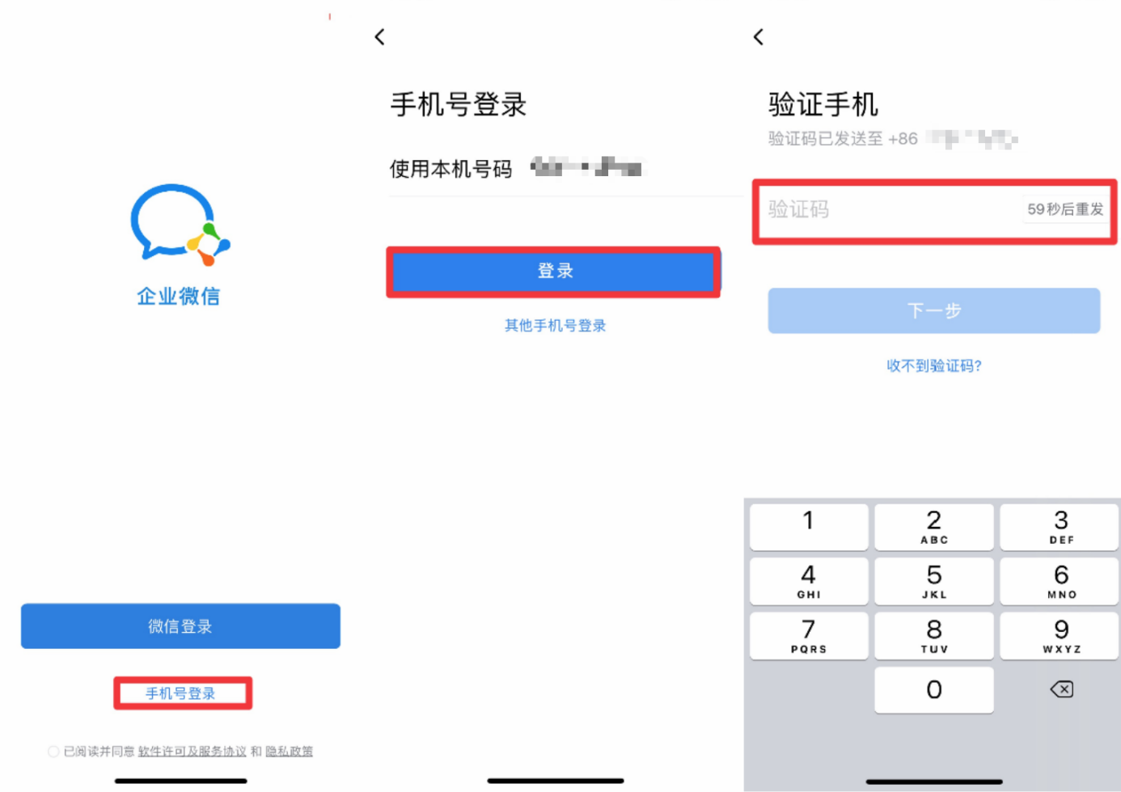

第二步：进入架构前请检查企业/团队名称是否正确后点击进入即可

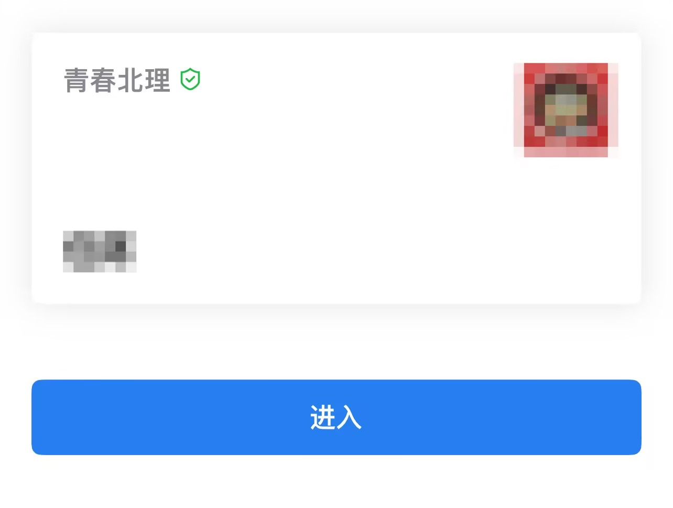

进入企微后的注意事项

第一步：登录企业微信并检查架构是否正确
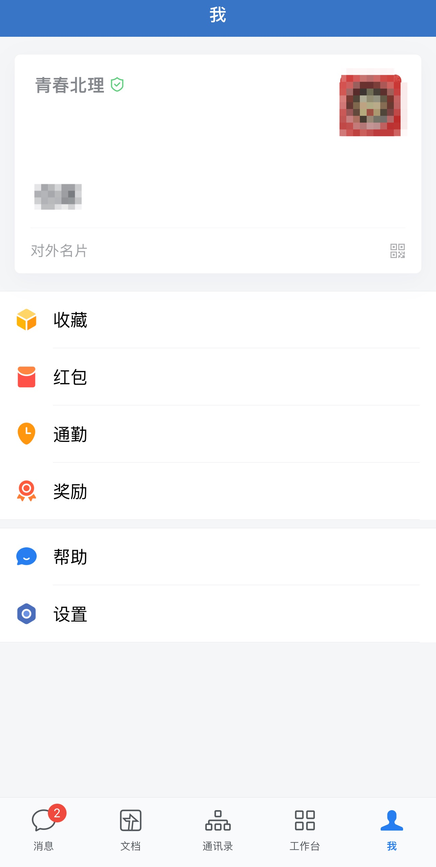

第二步：点击工作台
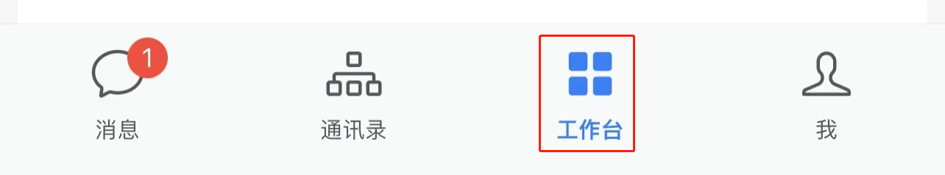

第三步：点击挑战杯项目采集
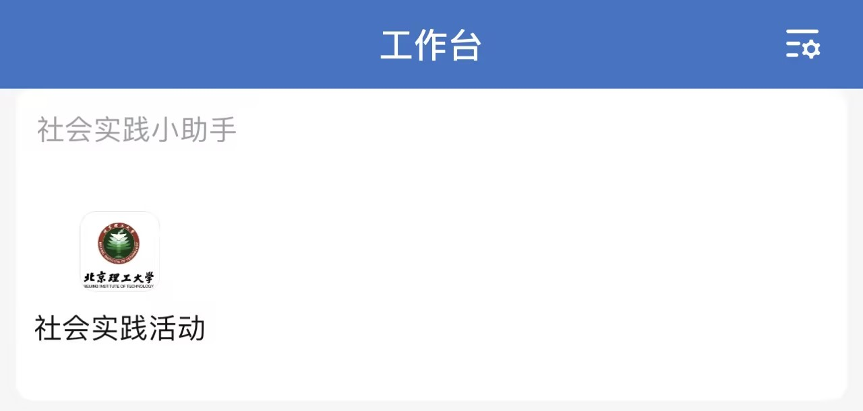

第四步：获取手机号权限
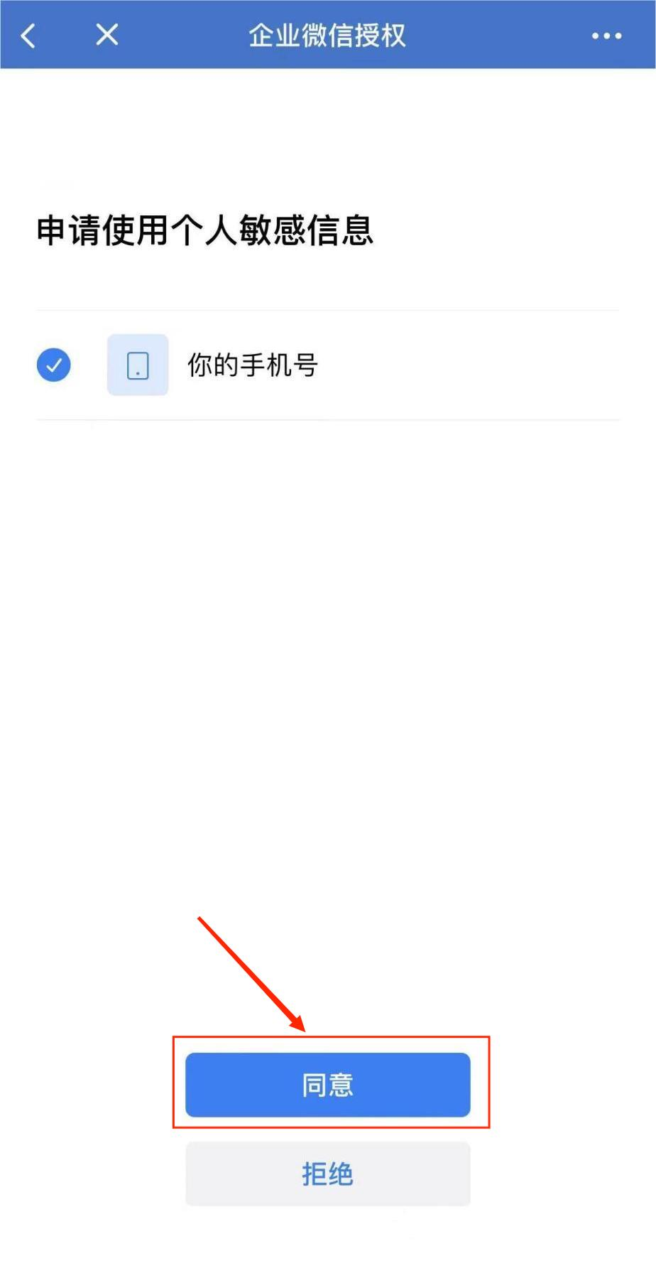

第五步：根据实际情况进行评比即可

五、可能出现的问题

无法登录
如您显示需同事辅助验证或旧设备扫码验证，请按照下方步骤进行登录
第一步：用电脑登录以下界面
https://work.weixin.qq.com/wework_admin/register_wx?from=loginpage
第二步：随便申请一个企业，最后让你绑定管理员的时候，用你这个登不上企业微信的微信扫。此时你就成为了，刚注册的新企业的管理员。 然后又提示你，你要用短信验证绑定升级。你的这个登不上企业微信的微信，就和你这个手机号，绑定完成了
第三步：回到手机企业微信。用刚才绑定的微信登录，此时，就多了一项手机短信验证。 你短信验证一下刚才新绑定的手机号，就不需要只用原手机扫码登陆了。
最后收尾：登录后，切换老企业，注销新企业
完成后，请按照激活流程严格激活

2、未找到架构

2.1手机号登陆后没有挑战杯架构请查看待加入企业/团队或及时联系省级管理员
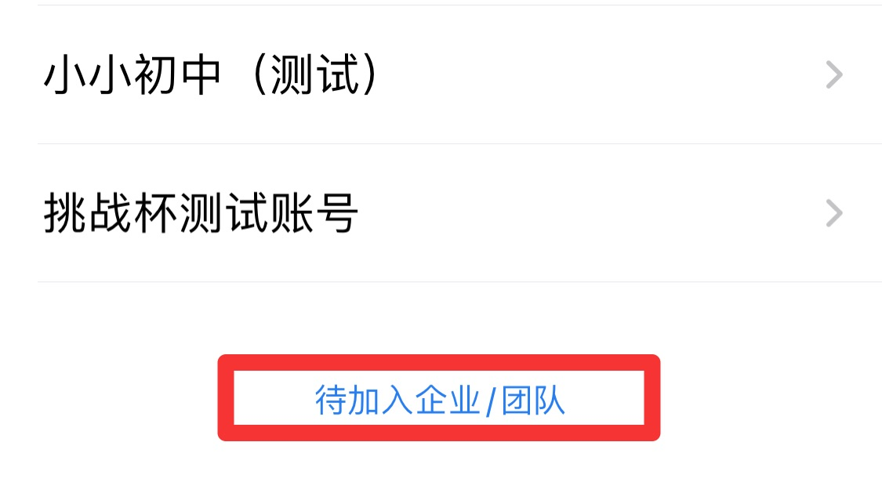

2.2进入架构前请检查企业/团队名称是否正确

2.3如您之前已正常使用企业微信，请点击消息栏-左上角-切换架构或在设置中查找待加入企业
